**Практическая работа № 17**

**Монтаж и эксплуатация клапанов**

**Перед установкой** Клапана продуть систему трубопроводов. Установка прибора в местах с отрицательной температурой допускается при условии отсутствия конденсации паров воды в проходящем газе при этих температурах.

**Перед монтажом** на трубопроводе проверить визуально состояние Клапана, проверить вручную плавность хода элементов настройки Клапана – ход должен быть свободный, без заеданий. Гайки при монтаже Клапана затягивать равномерно в 4 прохода. Начиная с первого прохода на 25% от конечной требуемой величины затяжки, второй проход на 50% и затем третий проход – на 100%. В конце выполнить проверочный проход по часовой стрелке или против нее для обеспечения равномерной затяжки всех гаек. Затяжку гаек производить гаечным или динамометрическим ключом без применения удлинителей, перекосы и перетяжки при этом не допускаются.

**Клапан не должен устанавливаться** в окружающих средах, разрушающе действующих на алюминий, сталь, резину и цинковое покрытие. Клапан монтируется на горизонтальном участке газопровода перед регулятором давления газа таким образом, чтобы были обеспечены свободный доступ к элементам настройки и рычагам управления. Мембрана Клапана должна занимать горизонтальное положение.

**Вход газа** должен соответствовать стрелке, нанесенной на корпусе изделия. **Качество монтажа и уплотнений фланцев** проверить путем испытания на герметичность воздухом, азотом или рабочим газом максимальным рабочим давлением 1,2 МПа с нанесением мыльной эмульсии на местах соединений. Утечки газа не допускаются.

**Подготовка к работе и ввод в эксплуатацию.** После окончания монтажа должна быть проведена окраска трубопроводов, мест присоединения фланцев к Клапану. До пуска газа ответственный за пуск обязан:

• произвести внешний осмотр смонтированного Клапана;

• проверить закрытое положение кранов;

• провести инструктаж слесарей пусковой бригады по правилам безопасности при пуске газа.

**При обнаружении неисправности** пуск газа не должен производиться до полного ее устранения. После временного вывода из эксплуатации или консервации на срок более двух месяцев, система газораспределения с Клапанами перед пуском газа подлежит повторной контрольной опрессовке и испытаниям. Запрещается производить пуск газа без контрольной опрессовки. Герметичность резьбовых и фланцевых соединений должна проверяться мыльной эмульсией (в зимнее время – незамерзающей) или течеискателем.

**Отбор импульса** контролируемого давления запорного Клапана ПКН или ПКВ необходимо производить после регулятора давления, рядом с точкой импульса регулятора давления, т.е. на расстоянии от регулятора давления не менее пяти диаметров выходного газопровода. Импульсная трубка должна быть присоединена к ниппелю (приварена) и по возможности иметь уклон от головки вниз и не иметь участков с противоположным направлением уклона, в которых может скопиться конденсат. Местные сужения импульсной трубки не допускаются. Присоединение трубки к нижней четверти горизонтального трубопровода, в котором контролируется давление, не допускается.

**Инструкция по настройке ПКН и ПКВ**

Пуск системы в работу на потребителя заключается в настройке Клапанов на заданные технологические параметры в составе действующей системы газораспределения. Потребитель должен быть готов к приему газа. При испытании и пуске в работу системы запорную арматуру (краны, задвижки) открывать медленно и плавно, контролируя давление по манометрам.

**Порядок настройки**

По окончании монтажа и опрессовки Клапана следует произвести настройку на рабочие параметры.

**Рекомендуется следующий порядок настройки**: Сначала установить нижний предел, вращением регулировочного винта. Во время настройки следует поддерживать давление в импульсной трубке несколько выше устанавливаемого предела, а затем медленно снизить давление и убедиться в том, что Клапан срабатывает при падении давления до установленного нижнего значения. После чего установить верхний предел, вращением регулировочного стакана. Во время настройки следует поддерживать давление немного выше настроенного нижнего предела. После окончания настройки повысить давление и убедиться в срабатывании клапана при достижении верхнего предела.

**Для пуска Клапана** медленно поднять рычаг с грузом до момента зацепа рычага с анкером, произвести зацеп и взвести молоток.

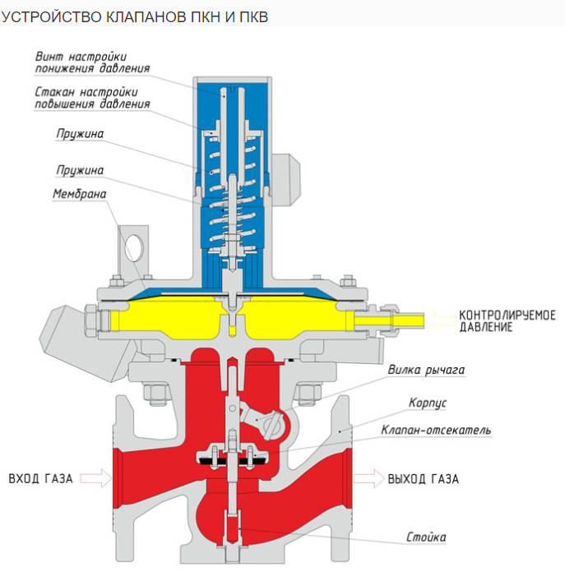

Рис.1 Предохранительно-запорный клапан.

**Контрольные вопросы:**

1. Порядок работы перед установкой клапана. Порядок работы перед монтажом клапана.
2. Где на газопроводе устанавливается ПЗК?
3. Как проверить качество монтажа и уплотнений фланцев?
4. Что обязан выполнить ответственный до пуска газа?
5. Расскажите порядок настройки ПЗК.
6. Как произвести пуск ПЗК.
7. Расскажите конструкцию ПЗК по рисунку.

